湖北恩施

13．（2016·恩施）下列属于化学变化的是
A．冰雪消融 B．酒精挥发 C．食物腐烂 D．活性炭除臭
14．（2016·恩施）携手“六城”同创，共建山青水绿、天蓝地净的美丽恩施。从化学的视角你认为下列不符合该主题的是
A．绿化、亮化、美化环境B．必要时对私家车限行
C．开发和利用新能源D．生活污水直排江河
15．（2016·恩施）下图表示初中化学常见实验操作，其中正确的是B
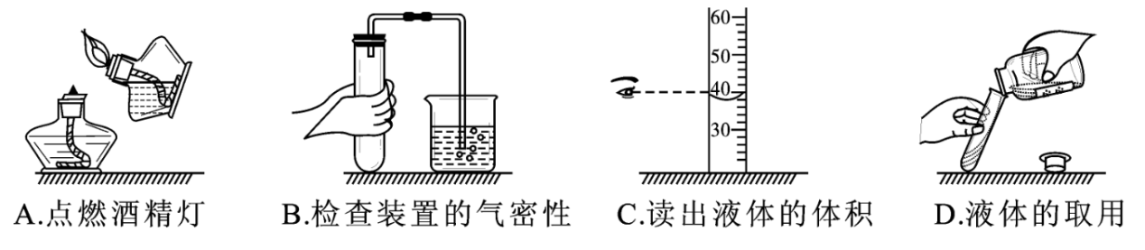
16．（2016·恩施）现有X、Y、Z三种金属，如果把X和Y分别放入稀硫酸中，X溶解并放出氢气，Y不反应； 如果把Y和Z分别放入硝酸银溶液中，过一会儿，在Y表面有银析出，而Z没有变化。
根据以上实验事实，对X、Y、Z金属活动性顺序判断正确的是
A．X>Y>Z B．Y>X>Z C．X>Z>Y D．无法判断
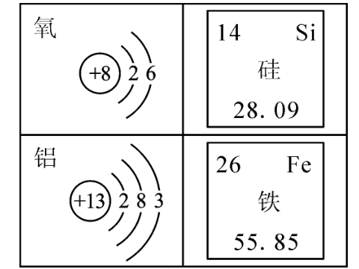
17．（2016·恩施）地壳中含有丰富的氧、硅、铝、铁等元素。如图是四种元素的有关信息，关于四种元素的说法错误的是
A．氧元素的原子序数为8
B．铁元素属于金属元素
C．铝元素的原子在化学反应中易失去电子
D．硅元素的相对原子质量为28. 09g
18．（2016·恩施）我国科学家屠呦呦因发现用于治疗疟疾的药物——青蒿素 （化学式为C₁₅H₂₂0₅），挽救了数百万人的生命，从而获得2015年诺贝尔生理学及医学奖。下列关于青蒿素的叙述错误的是
A．青蒿素的一个分子中含有42个原子
B．青蒿素属于无机物
C．青蒿素的相对分子质量为282
D．青蒿素中碳元素的质量分数约为63. 8%
19．（2016·恩施）近日我州某地成功处置了一辆满载三氯化磷( PCI₃)的车辆泄漏事故。三氯化磷是一种重要的无机盐工业产品，无色液体、密度1. 574g/cm³ (21℃)，熔点- 112℃，沸点75.5℃，易燃。遇水反应生成亚磷酸(H₃PO₃)和氯化氢，与有机物接触会着火。下列对三氯化磷的说法错误的是
A．三氯化磷中磷元素的化合价为+3
B．运输过程中如果发生燃烧时，可以用水浇灭
C．运输途中应防雨淋和防高温
D．三氯化磷与水反应的化学方程式：PCl₃+3H₂0 =H₃PO₃+3HCl↑
[来源:学科网ZXXK]
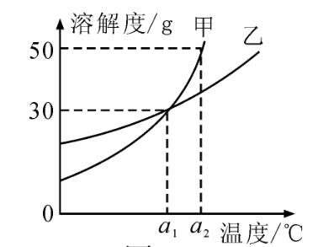
２０．（2016·恩施） 甲、乙两种物质的溶解度曲线如图６所示。 下列说法正确的是
Ａ． ａ_{１}℃时甲和乙的饱和溶液，升温到ａ₂℃时仍是饱和溶液
Ｂ． 甲和乙的溶解度相等[来源:Zxxk.Com]
Ｃ．ａ_{１}℃时，甲和乙各 ３０ｇ 分别加入 １００ｇ 水中，均形成饱和溶液
Ｄ．ａ₂℃时，在 １００ｇ 水中加入 ６０ｇ 甲，形成不饱和溶液
２１．（2016·恩施） 下列对初中化学知识的总结，错误的是
Ａ． 化学基本反应类型包括化合反应、分解反应、置换反应和复分解反应四种
Ｂ． 六大基本营养素是蛋白质、糖类、油脂、维生素、无机盐和水[来源:学.科.网Z.X.X.K]
Ｃ． 由同种元素组成的物质一定是纯净物
Ｄ． 遇到火灾时，用湿毛巾捂住口鼻，匍匐逃离火灾现场
２２．（2016·恩施） 图７是某反应的微观示意图，其中黑球和白球分别表示不同元素的原子。 下列有关说法正确的是
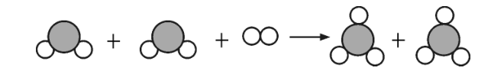
Ａ． 图中反应物与生成物分子数之比为 ２∶ １
Ｂ． 图中含有两种分子
Ｃ． 图中的物质都是化合物
Ｄ． 该图表示的反应属于化合反应
２３．（2016·恩施） （７ 分）通过初中化学的学习，同学们掌握了一些基本的化学知识，初步形成了一些化学观念，具备了一定的化学科学素养。
（１）请完成下列表格：
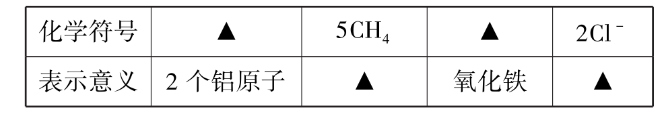
（２）用所学知识，按要求完成下列各题：
ａ． 周末，小星妈妈做晚饭炒菜时突然来一电话，在接电话时，听到正在忙于中考复习
的小星大喊：“妈妈，锅里糊了！”接完电话，妈妈问道：“你又没看到，是怎么知道
的？”小星解释道：______________ 。
ｂ． “镁条在氧气中燃烧后固体质量增重，则质量守恒定律不适用于该化学反应”。 你
对这句话如何理解：______________。
ｃ． 前不久，某化妆品的广告片中有一女星高喊：“我们恨化学”，此广告语引起我国化
学界高度关注，要求立即停播并公开道歉。 你如何评价该广告语：______________ 。
（１）2Al 5个甲烷分子 Fe₂O₃ 2个氯离子
（２）分子在不断地运动 质量增加是没有计算参加反应的氧气的质量
化学物质的危害多是人为因素造成的
２４．（2016·恩施）（３ 分）现有四种物质：①ＨＮＯ_{３} ②ＳＯ_{３} ③ NaOH ④CuSO₄ ，其中属于氧化物的是___________（填物质序号），属于盐的是_______（填物质序号）。 在一定条件下，能相互反应生成盐和水，且不属于中和反应的化学方程式为_______ 。
②；④；②③
２５．（2016·恩施） （３ 分）某中学化学课外兴趣小组在参观考查了本地污水处理厂后，设计了如图所示简易污水处理流程，在实验室净化采集到的一瓶污水：

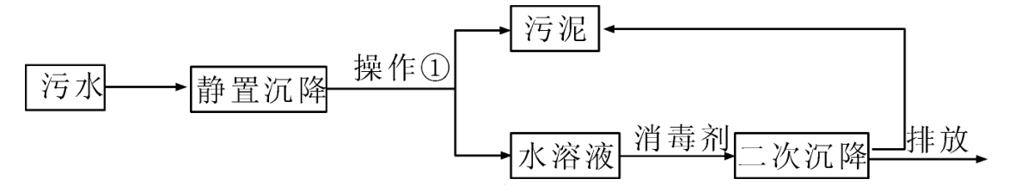

（１）操作①的名称是_______，必需用到的玻璃仪器有_______（选择仪器序号填空：①烧杯②量筒③玻璃棒④胶头滴管⑤漏斗）。
（２）某污水处理厂使用的是安全高效消毒剂———二氧化氯，其化学式为_______ 。
（１）过滤；①③⑤（２）ClO₂

２６．（2016·恩施） （５ 分）根据如图中的实验装置，回答问题：
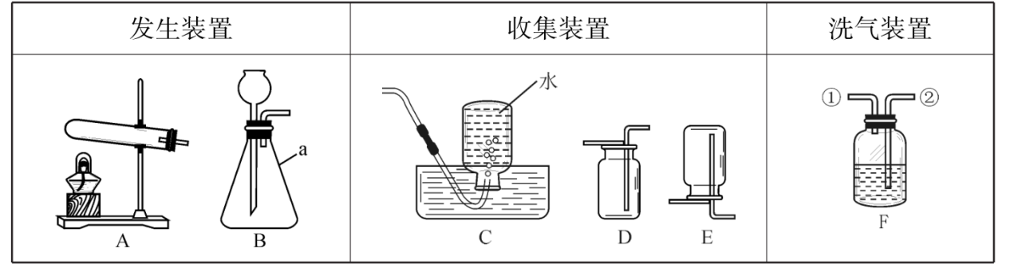
（１）写出图 ９ 中仪器 ａ 的名称：_______ 。[来源:学科网]
（２）实验室用加热氯酸钾和二氧化锰混合物制取氧气的化学方程式为_______ ，发生和收集装置为_______（填字母）。
（３）实验室用石灰石和稀盐酸反应制取二氧化碳，其中常混有少量氯化氢气体，可通过盛
有饱和碳酸氢钠溶液的Ｆ装置来除去，则混合气体应从 Ｆ 装置的_______ 端口（填“①”或“②”）通入，Ｆ中发生的化学方程式为_______ 。
（１）锥形瓶 （２） 2KClO₃ 2KCl + 3 O₂ ↑；AC或AD
（３）② ；NaHCO₃ +HCl == 2NaCl + H₂O + CO₂↑
２７．（2016·恩施） （７ 分）在学习《常见的碱》课题时，某化学兴趣小组在实验室发现一瓶标有澄清石灰水的试剂瓶底有一些白色固体物质。 课后同学们对这瓶石灰水是否变质进行了探究。
［提出猜想］甲同学认为：石灰水完全变质；
乙同学认为：石灰水部分变质；[来源:学§科§网Z§X§X§K]
丙同学认为：_______ 。
［实验方案］
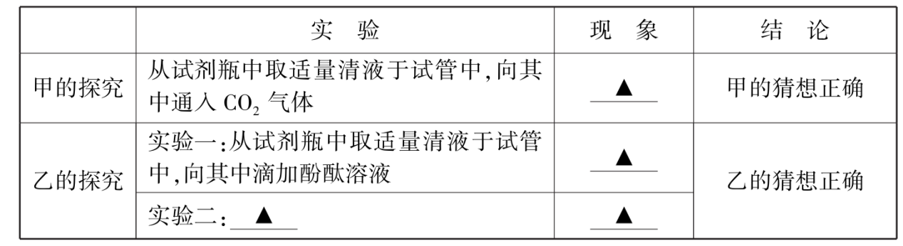
［分析与讨论］
大家通过分析和讨论认为：如果丙同学的猜想也正确，则瓶底的白色固体物质是 _______（填化学式），其产生的原因是 _______ 。
［提出猜想］石灰水没有变质
［实验方案］石灰水没有变浑浊；酚酞试液变红色；取少量白色固体，滴加稀盐酸；有气泡产生
［分析与讨论］CaCO₃ ；Ca(OH)₂ + CO₂== CaCO₃↓+ H₂O
２８．（2016·恩施） （５ 分）牙膏中的摩擦剂约占牙膏成分的 ５０％，主要用于增强牙膏对牙齿的摩擦作用和去污效果，牙膏摩擦剂一般由①CaHPO₄ ②CaCO₃ ③Al(OH)₃④SiO₂中的一种或几种组成。
（１）根据上述信息，推测牙膏中的摩擦剂应具备的性质有_______（填序号）。
①易溶于水 ②难溶于水 ③坚硬 ④柔软 ⑤颗粒较大 ⑥颗粒较小
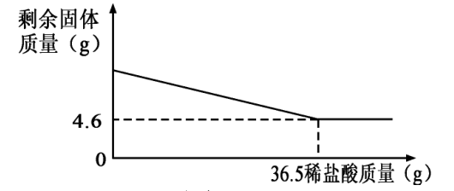
（２）已知某品牌牙膏中的摩擦剂是CaCO₃ 和 SiO₂（不与稀盐酸反应）中的一种或两种物质，将适量的该牙膏溶于水、静置后过滤，向所得固体中加入足量稀盐酸，观察到的实验现象是_______，则证明该牙膏中的摩擦剂是CaCO₃ 和SiO₂的混合物。
（３）取20ｇ该牙膏样品充分溶解、静置、过滤，用１０％的稀盐酸测定得到的固体成分。 测定过程中，剩余固体和加入稀盐酸的质量分别如图所示，试计算该牙膏中摩擦剂的质量分数是多少？
（１）③⑥（２）部分固体溶解，有气泡产生
（３）剩余的固体是二氧化硅，其质量为4.6g
设摩擦剂中碳酸钙的质量是x
CaCO₃ + 2HCl== CaCl₂ + H₂O + CO₂↑
100 73
x 36.5g×10%
100/73=x/(36.5g×10%)
x=5g
该牙膏中摩擦剂的质量分数是:(5g+4.6g)/20g×100%=48%

